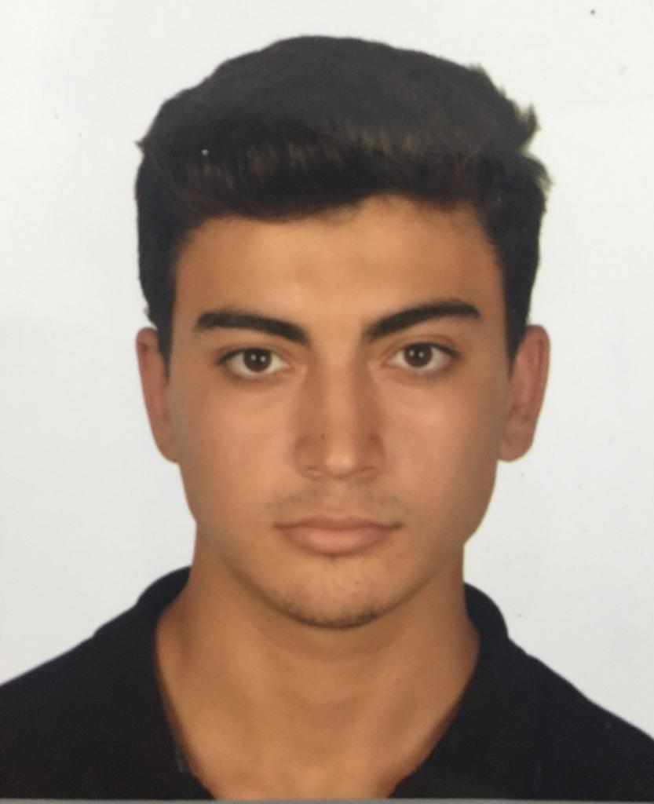
İsim Soyisim : Harun ŞENTÜRK

Adres : İstanbul/Tuzla

Cep Telefonu : 0535 347 7721

E-Posta : hsenturk19@outlook.com

Eğitim Durumu : Üniversite Mezun Doğum Tarihi : 23.12.2001

Medeni Durum : Bekar Doğum Yeri : İstanbul/Kartal

Toplam Tecrübe : Staj (3) Ehliyet : Yok

Çalışma Durumu : Çalışmıyor Ask. Durumu : Muaf

Uyruk : Türk

Yüksek Lisans : Yok

Üniversite : Pamukkale Üniversitesi

Bölüm : Yönetim Bilişim Sistemleri

Lise : Mahir İz A.İ.H.L

Yabancı Dil : İngilizce b1

Bilgisayar Bilgileri

Microsoft Office programları , C(Giriş) , C++(Giriş) , C# windows form application (Giriş) ,
Python(Giriş) , Adobe Photoshop , HTML Css(Giriş) , Algoritma , Microservices Architecture ,
Veri Madenciliği Temelleri

Tecrübe Geçmişi

Semak Makina Ticaret ve Sanayi A.Ş.: ERP IT Support Deneyimi (3 aylık staj dönemi, Staj süresince SAP üzerinden ve Excel üzerinden çalışmalar)
Matriks Data: IT Support Deneyimi (1 aylık staj dönemi)
Altenet Yazılım: FrontEnd BackEnd Deneyimi (Adobe Photoshop, Html css, Editör)

